Certificazione Unica 2026 – Scadenze

La CU 2026 (redditi 2025) recepisce le modifiche normative intervenute nel biennio 2024–2025 e introduce una differenziazione dei termini di trasmissione in base alla natura del reddito certificato. La corretta individuazione della tipologia reddituale assume quindi rilievo determinante ai fini del rispetto delle scadenze e della gestione del relativo regime sanzionatorio.
16 marzo 2026  Scadenza Invio telematico all’Agenzia delle Entrate e consegna al percipiente per: | - redditi di lavoro dipendente e assimilati;  - lavoro autonomo occasionale;  - redditi diversi;  - redditi da locazioni brevi.
30 aprile 2026  Scadenza Invio telematico all’Agenzia delle Entrate e consegna al percipiente per: | redditi di lavoro autonomo professionale;  provvigioni;  (agenzia, mediazione, commissione, rappresentanza, procacciamento).
2 novembre 2026  Scadenza Invio telematico all’Agenzia delle Entrate per: | redditi esenti;  Borse di studio esenti - Indennità per invalidità - Risarcimenti danni non imponibili - Alcune indennità INAIL - Compensi sportivi dilettantistici entro soglia di esenzione - Rimborsi spese documentati non imponibili  somme non dichiarabili tramite dichiarazione precompilata;  Redditi soggetti a ritenuta a titolo d’imposta - Redditi soggetti a imposta sostitutiva - Compensi a soggetti non residenti - Alcuni redditi di capitale - Alcuni compensi occasionali senza obbligo dichiarativo.

CU 2026: esonero per i forfettari, ma con eccezioni
Anche per il 2026 è confermato l’esonero dall’invio della Certificazione Unica per i compensi corrisposti a contribuenti in regime forfettario.
La semplificazione è legata all’obbligo generalizzato di fatturazione elettronica: poiché i dati dei compensi percepiti transitano tramite il Sistema di Interscambio (SdI), l’Agenzia delle Entrate è già in possesso delle informazioni necessarie e non è quindi richiesta la CU.
Tuttavia, l’esonero non vale per tutte le partite IVA in regime agevolato. Restano obbligati all’invio della CU i sostituti d’imposta che corrispondono compensi a categorie escluse dall’obbligo di fatturazione elettronica.
È il caso, ad esempio, dei medici convenzionati con il Servizio Sanitario Nazionale, per i quali è confermato il divieto di emissione della fattura elettronica tramite SdI: in assenza di trasmissione telematica dei dati, l’obbligo di Certificazione Unica rimane.

Versamento saldo iva 2025
Il saldo IVA risultante dalla dichiarazione IVA2026 deve essere versato entro il 16 marzo 2026, se superiore a 10,33 euro.

È possibile:
- rateizzare il pagamento
- differire al 30 giugno 2026 con maggiorazione dello 0,40% per mese o frazione;
- differire ulteriormente al 30 luglio 2026 con ulteriore 0,40%
La maggiorazione si applica solo sulla parte non compensata.

Rateizzazione
I contribuenti che presentano il modello Iva 2026 possono versare il saldo Iva con rate di uguale importo. La scelta per il versamento rateale relativamente a saldo e acconti può avvenire per comportamenti concludenti (Dlgs 1/2024, «Decreto Semplificazioni adempimenti tributari», di modifica dell’articolo 20 Dlgs 241/1997).
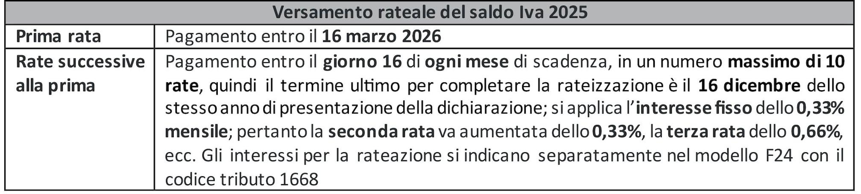

Ravvedimento operoso – Omesso o insufficiente versamento del saldo IVA annuale
In caso di omesso o insufficiente versamento del saldo IVA annuale a debito, il contribuente può avvalersi dell’istituto del ravvedimento operoso, ai sensi dell’art. 13 del D.Lgs. n. 472/1997, al fine di regolarizzare spontaneamente la propria posizione.

